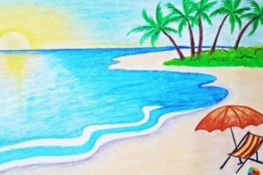
Как легко нарисовать рисунок на тему лето

Изобразить лето на бумаге и при этом передать на рисунке его тепло, краски и настроение не так просто. Но если делать штрихи последовательными, добавлять важные элементы, то может получиться красивая картина. А как легко нарисовать рисунок на тему лето, мы рассмотрим с вами ниже.

Летнее солнышко
С чего начинается лето? Конечно же, с тёплого солнышка. Поэтому именно с него и начнём. Однако, солнце мы можем наблюдать в любое время года, поэтому добавим к рисунку надпись «Лето». Возьмём лист в клеточку и разноцветные ручки.
Бумага в клетку необязательна. Вы можете использовать и обычный альбомный формат. Но лучше потренироваться именно на тетрадном листе, так как могут возникнуть сложности с написанием букв. Приступаем:
- Начинаем с центра листа. Выводим круг или овал.
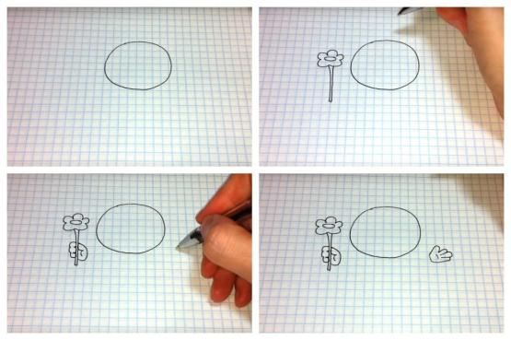
- Для идеального круга можно воспользоваться круглым предметом и обвести его. Детям в этой задаче лучше помочь. Слева от фигуры изображаем простой цветок. Прорисовываем его центральную часть и округлые лепестки.
- На стебельке изображаем руку нашего солнышка. Прорисовываем пальчики так, чтобы они обхватывали стебель. С другой стороны, выводим вторую руку. Она будет открыта.

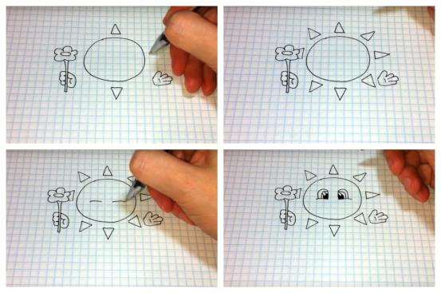

- Добавим лучи. Их изображаем в виде треугольников по всем сторонам круга.
- Нарисуем личико. Изображаем две дуги. От них проводим фигуры похожие на овалы, так у нас получатся глазки. Внутри располагаем несколько дуг и зрачки с бликами. Под глазами изображаем широкую улыбку.
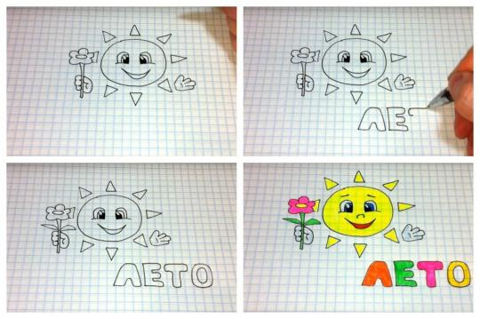
- Внизу справа напишем слово «Лето». Высоту и ширину букв сделайте не больше трёх клеточек. Но если ваш рисунок будет больше, размер надписи можно увеличить.
Осталось лишь закрасить наш рисунок. Для этого воспользуемся разноцветными ручками. Старайтесь подобрать самые яркие оттенки. Для солнышка используем жёлтый, ручки оставляем неокрашенными.

Рисунок на тему лето моей мечты
Летом так хочется выбраться на пляж, позагорать, отдохнуть у моря и понежиться на тёплом солнышке. Если и для вашего ребёнка это лето мечты, то предлагаем попробовать изобразить простую картинку с пляжем. Для рисования будем использовать чёрный фломастер и разноцветные мелки. Как создать рисунок лето моей мечты:
- С правой стороны листа проведём дугу. Это будет пляж с песком.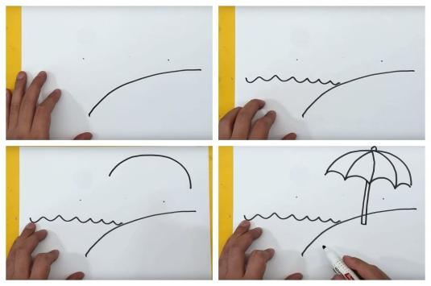
- С другой стороны, проводим волнистую полосу. Ей обозначим расположение воды.
- Установим на нашем пляже зонтик. Проводим большую дугу. Её концы соединяем полукругами так, чтобы образовались острые углы. От каждого угла к верхушке зонта проводим полоски. Начертим палку, на которой крепится верхняя часть зонтика.
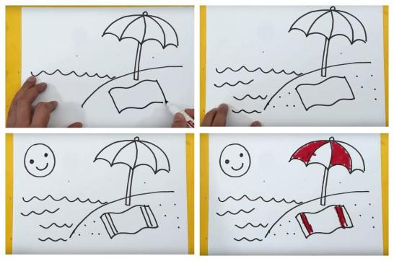
- Под зонтом расположим пляжное полотенце. Проводим две параллельные волнистые линии и соединяем их на концах.
- Чем ещё можно дополнить работу? На воде можно навести волны. На пляже поставим много точек, чтобы, суша стала похожа на песок. Украсим полотенце полосками, а в небе изобразим солнышко.
- Теперь этот летний пейзаж нужно раскрасить. Полосы на зонтике сделаем белыми и красными. Красный можно нанести и на полотенце.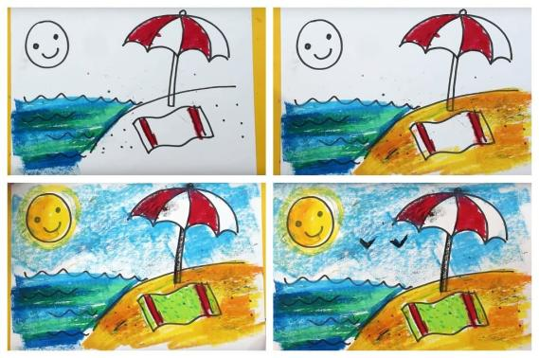
- Чтобы закрасить море, используйте синий и зелёный цвет. Для песка можно воспользоваться жёлтым, а чтобы он смотрелся натуральнее, добавим немного оранжевых штрихов.
Осталось закрасить небо, солнышко и оставшуюся часть полотенца. При желании можно показать в небе летящих птиц.
- Вот и всё. С этим простым рисунком мы успешно справились.

